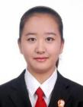
履职报告人员基本情况
报告人  姓 名 |  | 何彩琳 | 性别 | 女 | 出生  年月 | 1986.10
民族 |  | 汉族 | 党派 | 中共  党员 | 籍贯 | 安徽 巢湖 | 文化  程度 | 研究生
现任职务 |  |  | 巢湖市人民法院党组成员、副院长、审判委员会委员、一级法官
简  历 | 2003.10--2007.06 安徽师范大学法学专业本科  2007.06--2007.09 待业  2007.09--2010.06 安徽师范大学宪法学与行政法学专业研究生  2010.06--2010.12 待分配  2010.12--2012.07 居巢区人民法院书记员  2012.07--2015.08 巢湖市人民法院民三庭助审员  2015.08--2016.10 巢湖市人民法院民三庭审判员  2016.10--2017.08 巢湖市人民法院柘皋中心法庭副庭长、三级法官  2017.08--2019.12 巢湖市人民法院柘皋中心法庭副庭长、二级法官  2019.12--2020.04 巢湖市人民法院环境资源审判庭副庭长、一级法官  2020.04--2023.05 巢湖市人民法院审判委员会委员、环境资源  审判庭庭长、一级法官  2023.05--2023.07 巢湖市人民法院党组成员、审判委员会委员、  环境资源审判庭庭长、一级法官  2023.07-- 巢湖市人民法院党组成员、副院长、审判委  员会委员、一级法官

履职报告人员基本情况
报告人  姓 名 |  | 方江锋 | 性别 | 男 | 出生  年月 | 1977.12 |  |  | 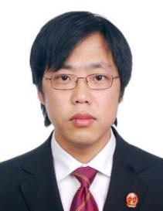
民族 |  | 汉族 | 党派 | 中共  党员 | 籍贯 | 安徽巢湖 | 文化  程度 | 大学本科
现任职务 |  |  | 巢湖市人民法院刑事审判庭庭长、审判委员会委员、审判员、一级法官
简  历 | 1991.09--1994.07 黄麓师范学校教育学专业  1994.07--1994.09 待业  1994.09--2008.09 巢湖市中垾小学教师  2008.09--2011.08 居巢区法院烔炀中心法庭书记员  (2006.06-2010.06 获得安徽师范大学汉语言文学专业自考本科学历)  2011.08--2012.06 巢湖市法院烔炀中心法庭书记员  2012.06--2014.10 巢湖市法院烔炀中心法庭助审员  2014.10--2016.10 巢湖市法院烔炀中心法庭副庭长、审判员  2016.10--2018.12 巢湖市人民法院民二庭副庭长、审判员 (2016.11入额，二级法官)  2018.12--2019.12 巢湖市人民法院民二庭副庭长、审判员、一级法官  2019.12--2023.11 巢湖市人民法院立案庭(诉讼服务中心)副庭长、审判员、一级法官  2023.11-- 巢湖市人民法院刑事审判庭庭长、审判委员会委员、审判员、一级法官

履职报告人员基本情况
报告人  姓 名 |  | 刘荣军 | 性别 | 男 | 出生  年月 | 1974.08 |  |  | 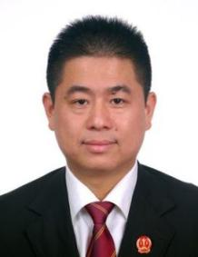
民族 |  | 汉族 | 党派 | 中共  党员 | 籍贯 | 安徽巢湖 | 文化  程度 | 大学
现任职务 |  |  | 巢湖市人民法院柘皋中心法庭庭长、审判委员会委员、  一级法官
简  历 | 1994.09--1996.07 安徽大学法律系经济法专业学习  1996.07--1996.09 待分配  1996.09--2006.04 巢湖市居巢区法院书记员、助审员  (2002.08-2004.12 参加中央党校大学法律专业学习)  2006.04--2010.04 居巢区法院审判员  2010.04--2013.04 巢湖市人民法院烔炀法庭副庭长、审判员  2013.04--2016.11 巢湖市人民法院民二庭副庭长、审判员  2016.11--2018.12 巢湖市人民法院民事审判二庭副庭长、二级法官  2018.12--2020.04 巢湖市人民法院民事审判二庭副庭长、一级法官  2020.04--2023.11 巢湖市人民法院柘皋中心法庭庭长、一级法官  2023.11-- 巢湖市人民法院柘皋中心法庭庭长、审判委员会委员、一级法官

履职报告人员基本情况
报告人  姓 名 |  | 翟华菁 | 性别 | 男 | 出生  年月 | 1975.06 |  |  | 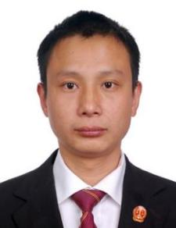
民族 |  | 汉族 | 党派 | 中共  党员 | 籍贯 | 安徽巢湖 | 文化  程度 | 大学
现任职务 |  |  | 巢湖市人民法院立案庭(诉讼服务中心)庭长、审判委员会委员、一级法官
简  历 | 1992.12--1996.12 解放军51367部队服役  1996.12--2005.10 待业  2005.10--2011.08 居巢区人民法院书记员、助审员  (2002.04-2007.06 获得安徽大学法律专业自考本科学历)  2011.08--2012.01 巢湖市人民法院助审员  2012.01--2014.10 巢湖市人民法院槐林中心法庭审判员  2014.10--2016.10 巢湖市人民法院槐林中心法庭副庭长、审判员  2016.10--2016.11 巢湖市人民法院民三庭副庭长、审判员  2016.11--2018.12 巢湖市人民法院民事审判第三庭副庭长、二级法官  2018.12--2019.12 巢湖市人民法院民事审判第三庭副庭长、一级法官  2019.12--2023.11 巢湖市人民法院民二庭副庭长、审判员、一级法官  2023.11-- 巢湖市人民法院立案庭(诉讼服务中心)庭  长、审判委员会委员、一级法官

履职报告人员基本情况
报告人  姓 名 |  | 付迁 | 性别 | 男 | 出生  年月 | 1985.08 |  |  | 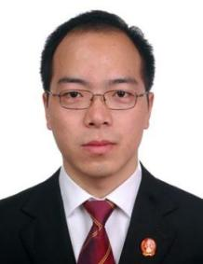
民族 |  | 汉族 | 党派 | 民盟 | 籍贯 | 安徽太和 | 文化  程度 | 大学
现任职务 |  |  | 巢湖市人民法院黄山法庭庭长、一级法官
简  历 | 2003.09--2007.07 安徽师范大学思想政治教育专业学生  2007.07--2007.08 待业  2007.08--2010.12 广东省台山市育英中学教师  2010.12--2012.06 巢湖市人民法院烔炀中心法庭书记员  2012.06--2014.09 巢湖市人民法院烔炀中心法庭助理审判员  (2012.06-2014.06 西藏山南地区中级人民法院挂职锻炼)  2014.09--2016.10 巢湖市人民法院民二庭助理审判员  2016.10--2017.12 巢湖市人民法院民事审判一庭副庭长  2017.12--2019.12 巢湖市人民法院民事审判一庭副庭长、二级法官  2019.12--2023.11 巢湖市人民法院民事审判一庭副庭长、一级法官  2023.11-- 巢湖市人民法院黄山法庭庭长、一级法官

履职报告人员基本情况
报告人  姓 名 |  | 翟曼丽 | 性别 | 女 | 出生  年月 | 1984.10 |  |  | 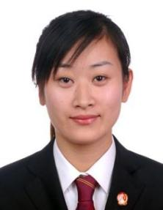
民族 |  | 汉族 | 党派 | 中共  党员 | 籍贯 | 安徽巢湖 | 文化  程度 | 大学
现任职务 |  |  | 巢湖市人民法院槐林中心法庭庭长、二级法官
简  历 | 2002.09--2006.07 淮北煤炭师范学院法学专业学生  2006.07--2007.07 淮北市新中原置业有限公司置业顾问  2007.07--2008.09 美国玛氏食品有限公司上海分公司安徽办事处行政  2008.09--2009.10 居巢区人民法院试干  2009.10--2017.08 巢湖市人民法院书记员  2017.08--2019.06 巢湖市人民法院审判管理办公室法官助理  2019.06--2019.11 巢湖市人民法院审判管理办公室四级法官助理  2019.11--2022.08 巢湖市人民法院审判管理办公室(研究室)  副主任、四级法官助理  2022.08--2022.11 巢湖市人民法院审判管理办公室(研究室)  副主任、三级法官助理  2022.11--2023.11 巢湖市人民法院审判管理办公室(研究室)  副主任、二级法官  2023.11-- 巢湖市人民法院槐林中心法庭庭长、二级  法官

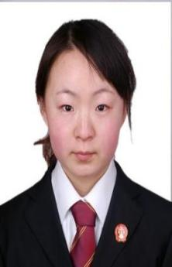
履职报告人员基本情况
报告人  姓 名 |  | 成玉婷 | 性别 | 女 | 出生  年月 | 1987.10
民族 |  | 汉族 | 党派 | 中共  党员 | 籍贯 | 安徽巢湖 | 文化  程度 | 大学
现任职务 |  |  | 巢湖市人民法院民事审判二庭副庭长、审判员、二级法官
简  历 | 2006.09--2010.07 西安培华学院法学专业学生  2010.07--2010.10 待业  2010.10--2011.11 巢湖华商商贸有限责任公司会计  2011.11--2012.12 巢湖市人民法院试用期  2012.12--2014.01 巢湖市人民法院柘皋法庭书记员  2014.01--2014.09 巢湖市人民法院柘皋法庭助理审判员  2014.09--2017.08 巢湖市人民法院民二庭助理审判员  2017.08--2019.04 巢湖市人民法院法官助理  2019.04--2019.12 巢湖市人民法院审判员、三级法官  2019.12--2021.06 巢湖市人民法院柘皋中心法庭审判员、三级法官  2021.06--2021.09 巢湖市人民法院柘皋中心法庭副庭长、审  判员、三级法官  2021.09--2023.11 巢湖市人民法院柘皋中心法庭副庭长、审  判员、二级法官  2023.11-- 巢湖市人民法院民事审判二庭副庭长、审  判员、二级法官

